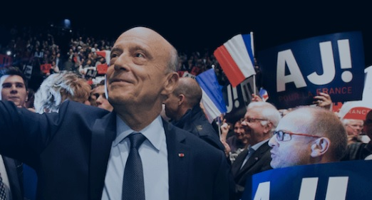
ALAIN JUPPÉ
Han föddes den 15 :e augusti 1945 i Mont de Marsan. Han är gift med Isabelle och pappa till 3 barn. Han kommer från en jordbrukarfamilj och han går på gymnasiet i Mont-de-Marsan där han är mycket duktig i grekiska och latin. Han skriver t.o.m. dikter i gymnasiets tidning. Han slutar skolan 1962 (han tar studenten). Han fortsätter sina studier på universitetet. Han studerar politik, litteratur och administration. 1972 börjar han att arbeta son Finansinspektör.
1995 blir han borgmästare i den vackra staden Bordeaux. 2014 blir han omvald till borgmästare med 61%. Invånarna i Bordeaux uppskattar Alain Juppé väldigt mycket. Vet ni att Bordeaux är det största stadsområdet i världen klassat av UNESCOS världsarv?

Han beskriver sig själv som en Republikens tjänare. Han har varit minister flera gånger: Premiärminister mellan 1995 och 1997, Budgetminister från 1986 till 1988, Försvarsminister 2011 och Utrikesminister 1993 och mellan 2011 och 2012. Nu vill han ställa upp i det franska presidentvalet. Han tillhör den franska högern. Kommer han att bli Frankrikes nya president? Många fransmän hoppas det.

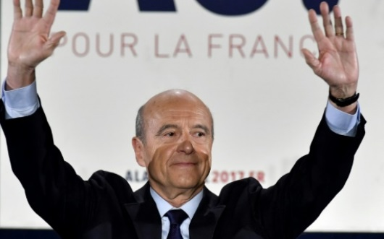
Men Alain Juppé har också haft problem med rättvisan. Den 30:e januari 2004 blir han dömd i en stor politisk skandal. Han är anklagad för att ha anställt människor på låtsasplatser. Hans straff är att han inte får utöva politik eller delta i val under 10 år. Men straffet sänks till ett år. Under ett år drar han sig tillbaka från det politiska livet. Ingen trodde att han skulle kunna komma tillbaka till fransk politik. Men idag är han en av Frankrikes populäraste politiker. Den förra presidenten Jacques Chirac stöder hans kandidatur.

När är det presidentval i Frankrike? Den första omgången kommer att vara söndagen den 23:e april 2017 och den andra omgången söndagen den 7:e maj. Måndagen den 8:e maj 2017 är det helgdag i Frankrike och då har man valt en ny president.

